**Специальная акция на пресс-подборщики**

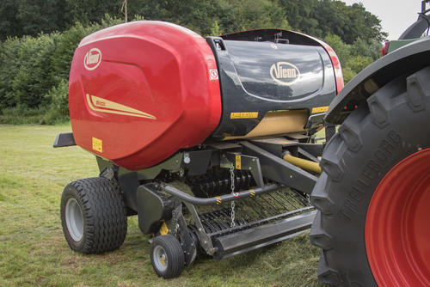**с фиксированной камерой Vicon**

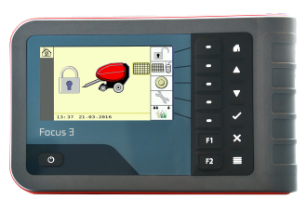



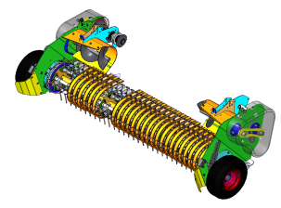

**Vicon 4225F – пресс-подборщик с фиксированной камерой, с подающим устройством – типа «вилка»**- система обеспечивает прямую подачу материала в камеру прессования, в то время как широкое приемное отверстие позволяет добиваться практически неограниченной скорости подбора для быстрого и эффективного процесса прессования. Подающие вилы оснащены устройством прижимания материала, размещенным над подборщиком, что гарантирует постоянный поток культуры. В частности, это разработано для такой нежной культуры, как клевер.

**Технические характеристики:**

|  |  |
| --- | --- |
| Размер рулона, м (длина х диаметр) | 1,20х1,25 |
| Требуемая мощность, л.с. (минимум) | 50 |
| Ширина подборщика, м | 2 |
| Частота вращения ВОМ, об/мин | 540 |
| Масса, кг | 2400 |
| Производительность, рулон/ч | 40-60 |

**Дополнительное оборудование:**

Подборщик 2 метра с колесами

Компьютер FOCUS с большим дисплеем, с возможностью настраивать пресс-подборщик из кабины трактора и автоматической работой обмоткой рулона

Автоматическая смазка цепи

Комбинированная камера, идеально предназначена для работы с сухой и влажной массой.



4225FT – Обмотка шпагатом 24000 Евро Ваш дилер:



4225FNT – Обмотка сетка и шпагат 26000 Евро